Кореличская РОБОКК присоединяется к проведению масштабной предновогодней акции «Наши Дети». В канун Рождества Со сладкими подарками и поздравлениями председатель районной организации Светлана Санцевич посетила Кореличский профессионально-технический лицей для вручения их детям- сиротам, детям в социально- опасном положении, детям, оставшимся без попечения родителей.
«Желаю вам стать хорошими людьми и достойными гражданами своей страны. Пусть в ваших сердцах не угаснет огонек добра и милосердия. С наступающим Новым годом и РОждеством» - из поздравления председателя РОБОКК.
Свои подарки от Красного Креста получили и ребята из Полужского детского социального приюта.
Акция будет продолжаться до 14 января. Волонтеры районной организации поздравят детей из многодетных семей и преподнесут им игрушки, конфеты и одежд
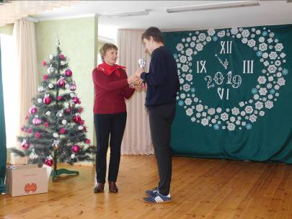

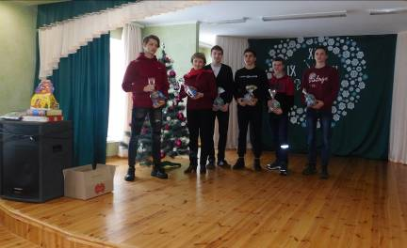
председатель Кореличской РОБОКК Светлана Санцевич

